ИНСТРУКЦИЯ
ПИК «Проведение профессионального тестирования»
(для посетителей сайта)

Версия 1

Прохождение пробного тестирования
Для прохождения пробного тестирования в ПИК «Проведение профессионального тестирования» необходимо нажать на кнопку ПРОБНОЕ ТЕСТИРОВАНИЕ и выбрать опцию ПРОЙТИ ТЕСТИРОВАНИЕ в выпадающем списке. (Рисунок 1).
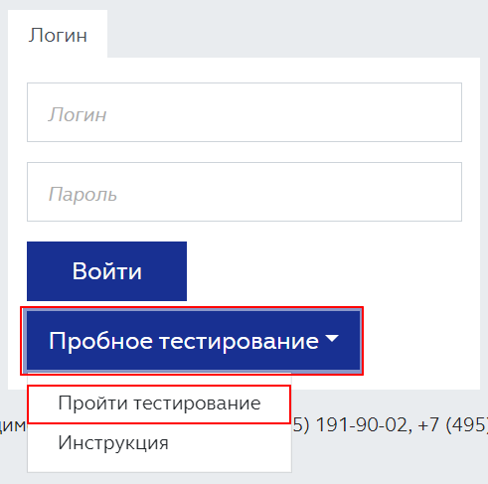
Рисунок 1
При нажатии кнопки ПРОЙТИ ТЕСТИРОВАНИЕ откроется экранная форма для выбора параметров прохождения пробного тестирования (Рисунок 2).
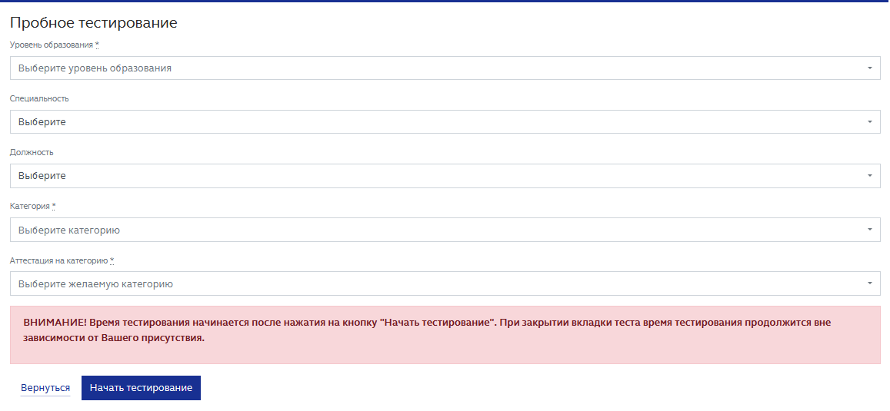
Рисунок 2
Если в окне параметров в поле Уровень образования выбрано значение «Высшее образование» или «Среднее образование», то окно параметров содержит поле Специальность. Если в поле Уровень образования выбрано значение «Иное образование», то окно параметров содержит поле Должность.
Перед началом тестирования необходимо заполнить параметры тестирования и нажать кнопку НАЧАТЬ ТЕСТИРОВАНИЕ (Рисунок 2).
Если тест для заданных параметров отсутствует в Системе, то выдается соответствующее сообщение – измените параметры или обратитесь в техническую поддержку Системы.
Если тест для указанных параметров найден, то по кнопке НАЧАТЬ ТЕСТИРОВАНИЕ начинается тестирование. (Рисунок 3).
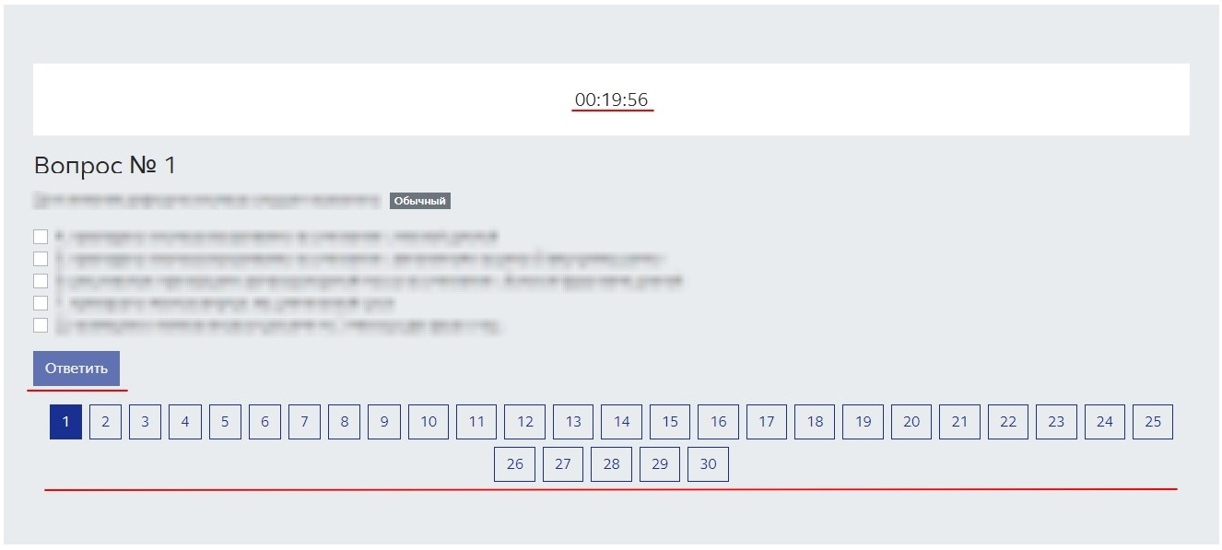
Рисунок 3
Сверху отображается время, выделенное на прохождение теста. После истечения указанного времени тест будет считаться завершенным не зависимо от количества оставшихся без ответа вопросов.
Навигация внизу экрана позволяет выбрать определенный вопрос и перейти к нему.
Тест может содержать вопросы двух типов: обычные и на сопоставление. Вопросы на сопоставление подразумевают установление соответствия между позициями, представленными в вопросе. Для каждого пронумерованного элемента в вопросе необходимо выбрать правильный буквенный компонент вопроса (или наоборот, для каждого буквенного элемента выбрать правильный пронумерованный, в зависимости от формулировки вопроса).
Выбор ответа заключается в установке флажка в одном или нескольких чек-боксах вариантов ответов.
Для подтверждения выбранного варианта ответа необходимо нажать на кнопку ОТВЕТИТЬ, после происходит автоматический переход к следующему вопросу.
Вопросы, ответы на которые указаны, окрашиваются бирюзовым цветом в нижней части экрана (Рисунок 4).
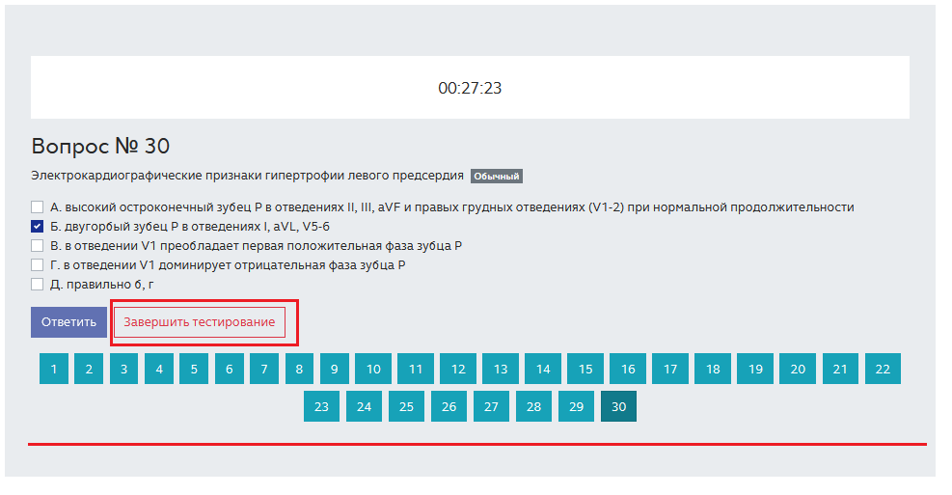
Рисунок 4
Нажать кнопку ЗАВЕРШИТЬ ТЕСТИРОВАНИЕ после ответа на последний вопрос и, если подтверждение действий предусмотрено настройками браузера, подтвердить своё действие (Рисунок 4).
В результате откроется форма «Результат пробного тестирования» для просмотра результата (Рисунок 5).
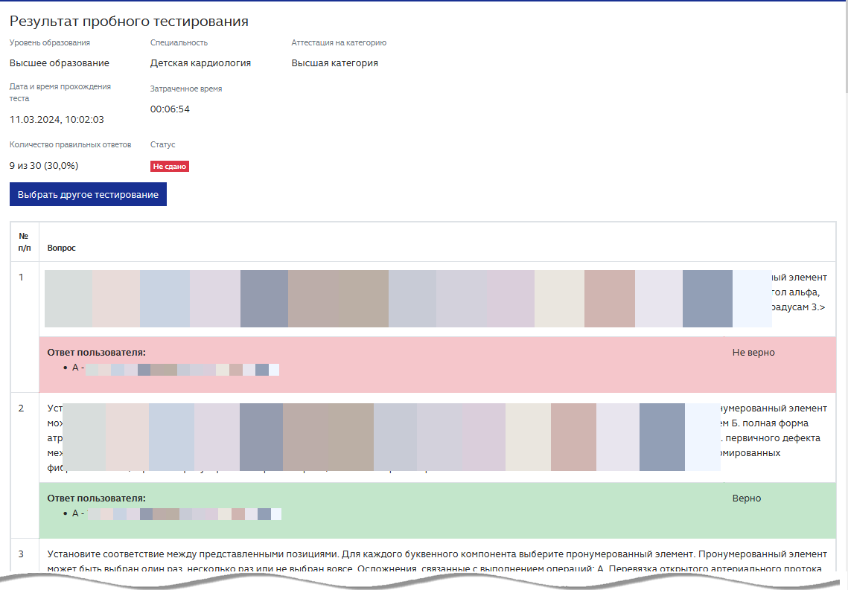
Рисунок 5
Результат тестирования имеет один из следующих статусов:
- «Не сдано» – тест не сдан, количество верных ответов недостаточно;
- «Сдано» – тест сдан.
В нижней части формы с результатом тестирования для самоконтроля приведены вопросы теста и ответы пользователя. При необходимости можно повторить пробное тестирование с помощью кнопки ВЫБРАТЬ ДРУГОЕ ТЕСТИРОВАНИЕ.
Таким способом выполняется пробный тест.

